 | Scuola media di Pregassona
 | Via Terzerina
 | 6963 Pregassona
telefono | 091 815 05 61
fax | 091 815 05 69
e-mail | decs-sm.pregassona@edu.ti.ch
internet | www.smpregassona.ti.ch
funzionario | Robert Rüegger
incaricato | direttore
telefono | 091 815 05 65
e-mail | robert.ruegger@edu.ti.ch
Repubblica e Cantone Ticino
Dipartimento dell'educazione, della cultura e dello sport
Scuola media di Pregassona
6963 Pregassona
Ai signori genitori
degli allievi di TERZA
per il tramite degli allievi

Pregassona, 21 settembre 2021

Vs. riferimento

Ns. riferimento | RR

Riunione con i genitori degli allievi di terza

Gentili signore,
Egregi signori,

martedì 12 ottobre 2021 alle ore 18.15
nelle aule indicate all’albo all’entrata dell’istituto
avrà luogo un incontro con i genitori degli allievi di terza media.
Il docente di classe, in collaborazione con un collega, vi presenterà il secondo biennio della scuola media e proporrà una discussione legata ai rapporti tra la scuola e la famiglia. Quest'occasione permetterà di esplicitare e di condividere alcuni obiettivi ritenuti indispensabili per creare le basi per un lavoro costruttivo comune e per stabilire dei rapporti di fiducia.
Durante la serata un membro del consiglio di direzione passerà nelle singole aule per un breve momento di scambio.
In considerazione dell’attuale situazione sanitaria è permessa la presenza di un solo genitore per allievo. Per lo stesso motivo purtroppo non sarà neppure possibile radunare i docenti dei rispettivi consigli di classe per un incontro più generalizzato, come auspicato da diversi genitori. Inoltre vi sarà chiesto di seguire scrupolosamente le necessarie misure di protezione, in particolare il mantenimento delle distanze sociali, il porto della mascherina e la disinfezione delle mani all’entrata.
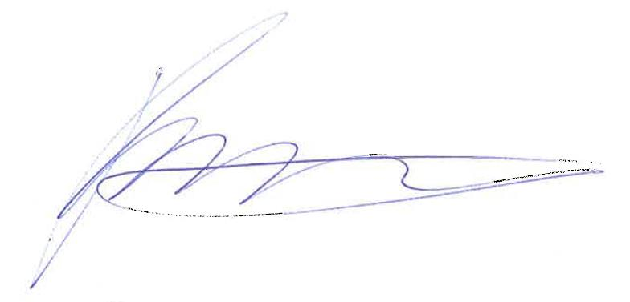
Confidiamo nella vostra partecipazione e vi salutiamo con molta cordialità.

Per il Consiglio di direzione

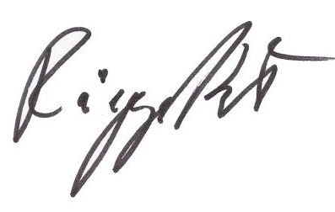
prof. Robert Rüegger, direttore

